СОГЛАСОВАНО | УТВЕРЖДАЮ
___________________________ | ___________________________
должность, головной исполнитель ОКР | должность, заказчик
___________________________ | ___________________________
подпись, инициалы, фамилия | подпись, инициалы, фамилия
«___»____________________ 20___г. | «___»____________________ 20___г.

СТРАТОСФЕРНЫЙ ЗОНД
СО СПЕКТРОМЕТРИЧЕСКОЙ УСТАНОВКОЙ
«ШМЕЛЬ»

Приложение к пояснительной записке 2
Описание протоколов взаимодействия

Команда «ЗиКЮШ»

- Общее описание
  - Для обеспечения выполнения миссии будут использованы два итоговых устройства: наземная станция и стратосферный зонд - и два промежуточных устройства: сервер и обменная машина.
  - Наземная станция состоит из ноутбука и промежуточного устройства RPI. Должна обеспечивать наблюдение за состояниями зонда и отправлять команды по необходимости.
  - Зонд должен собирать данные на всем своем пути и обеспечивать заданное состояние внутри себя
  - Промежуточные устройства служат для связи зонда и наземной станции.
  - Терминал – физическое устройство, соединенное с другими терминалами, способное передавать и принимать сообщения от других терминалов, взаимодействовать с другими устройствами.
  - Терминалы, используемы в миссии:
    - PC – главный компьютер наземной станции. Ноутбук.
    - ICU (interface control unit) – обеспечивает общение зонда и наземной станции со стороны зонда и является бортовым компьютером, контролирующий все остальные терминалы внутри зонда.
    - PX4 (px4flow) – терминал, задачей которого является фотографирование с борта зонда.
    - SCU (stm32…)– собирает данные со множества датчиков.
    - RPI (raspberry pi 3) – промежуточное устройство на земле, общающееся с зондом по радио
  - Server - промежуточное устройство в Всемирной сети, общающееся с зондом через систему IRIDIUM
  - Абоненты – логические устройства, расположенные внутри терминалов, взаимодействующие только друг с другом по протоколу MAVLink.\
  - Физические соединения терминалов и терминалов с остальными устройствами, а также и используемые транспортные протоколы показаны на схеме 1.
  - Используемые транспортные протоколы: CAN, I2C, SPI, IRIDIUM SBD, 1wire, UART, TCP.
  - Необходимые абоненты:
    - Commander. Все терминалы обязаны слушать его и выполнять его команды. Расположен внутри ICU.
    - Spectre. Отправляет данные спектра. Расположен внутри PX4.
    - STM-sensors. Отправляет показания датчиков. Расположен внутри SCU.
    - Power state. Отправляет данные о состоянии питания систем аппарата. Расположен внутри PCU.
    - Camera. Отправляет изображения. Расположен внутри PX4.
    - SCU-state. Отправляет данные о состоянии работы SCU. Расположен внутри SCU.
    - PX4-state. Отправляет данные о состоянии работы PX4. Расположен внутри PX4.
    - Резерв. Во время реализации может выясниться необходимость создания новых абонентов.

- Определенные тонкости
  - MAVLink
    - Почти все данные сохраняются в MAVLink пакеты, которые разбиваются на сообщения, передаваемые по соответствующим соединению и протоколу.
    - Идентификатор пакета определяет данные, которые в нем хранятся. По нему все компьютеры смогут правильно интерпретировать пакеты.

  - ICU
    - ICU слушает всех абонентов. На основе того, что за данные они отправляют, ICU пересобирает MAVLink пакеты и отправляет их либо на IRIDIUM модуль либо на RF модуль.
    - При получении команд по IRIDIUM или радио, ICU может отослать собственные команды по CAN шине другим терминалам, как абонент commander.
  - Идентификатор сообщения определяет абонента, который отсылает это сообщение. Терминалы на шине распознают абонента, который отсылает сообщение, и слушают его, если это необходимо.
  - IRIDIUM
    - IRIDIUM модуль взаимодействует с ICU, принимает и отсылает данные по протоколу(?) SBD на свой собственный сервер через спутник. Их сервер получает и отправляет данные на наш сервер по TCP/IP.

- Общее взаимодействие.
  - Путь аппарат-земля:
    - Бортовые вычислительные устройства собирают данные;
    - Абоненты на соответствующих устройствах собирают пакеты MAVLink из данных и отправляют на CAN шину по запросу или по готовности;
    - Если какому-нибудь устройству нужны какие-нибудь данные от другого устройства, то он его слушает. Так ISU собирает все пакеты, полученные по CAN шине;
    - ICU пересобирает пакеты MAVLink и отправляет их через Iridium или RF-контроллер;
    - Сервер и приемная станция получают эти данные и отправляют на компьютер оператора;
    - Данные на компьютере операторы обрабатываются и сохраняются.
  - Путь земля-аппарат:
    - Компьютер оператора отправляет пакеты данных (пакеты команд) на аппарат через сервер и Iridium или через радиосвязь;
    - ICU получает пакеты данных от компьютера оператора, обрабатывает их и изменяет работу системы:
      - Отправляет команду по CAN шине одному из вычислительных устройств. То, в свою очередь, выполнит эту команду.
      - Изменяет собственные параметры.
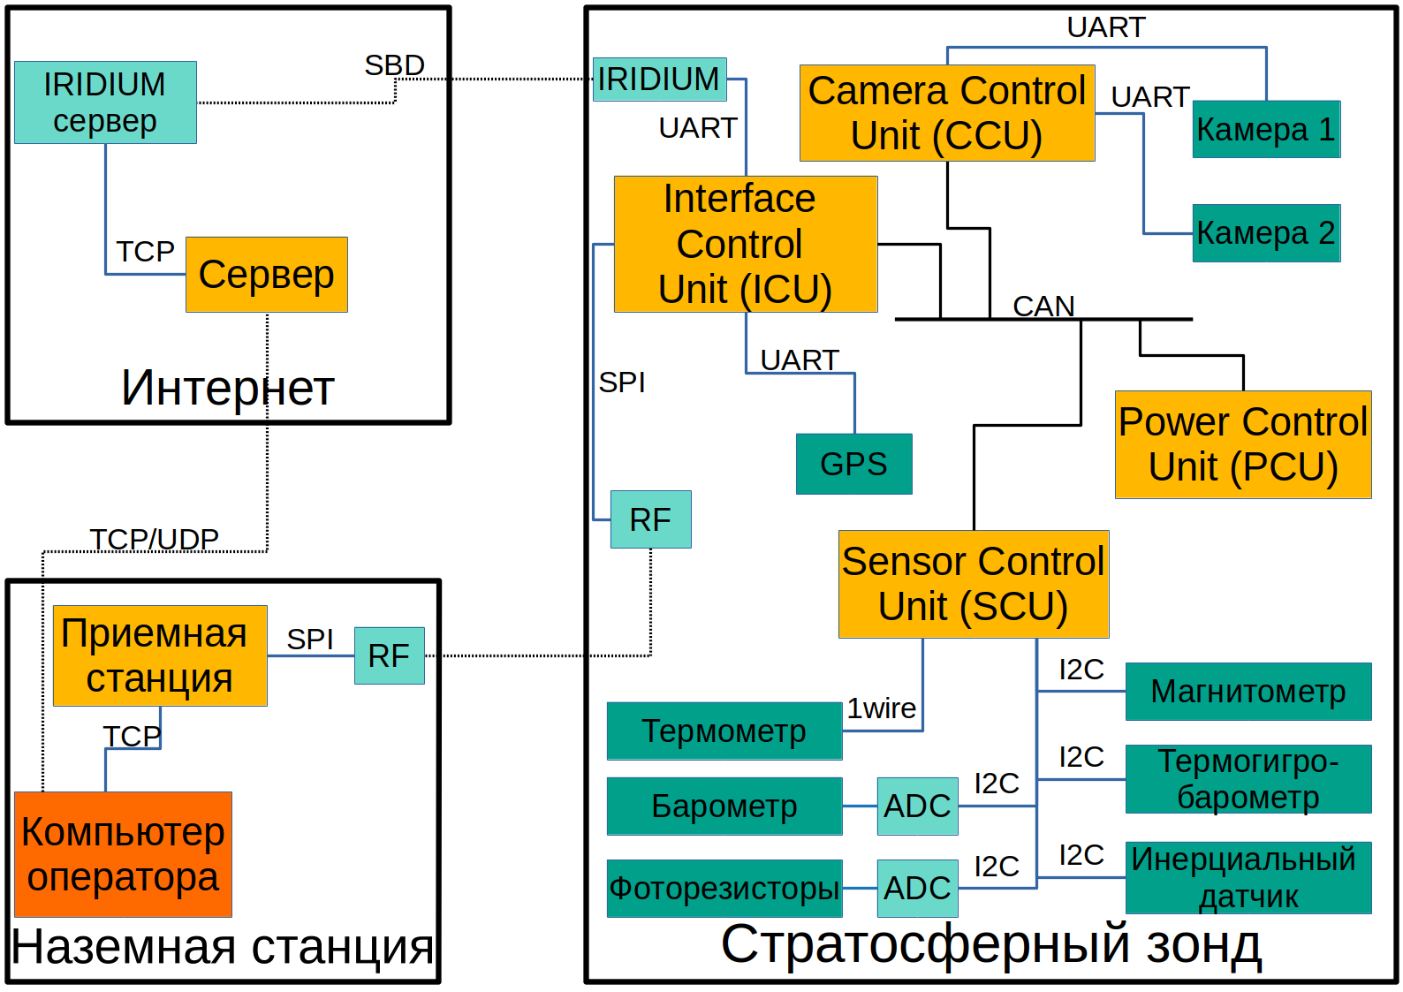
Схема 1

MAVLink 2.0, https://mavlink.io/en/guide/
CAN 2.0A, ISO 11898
I2C 6.0, NXP Semiconductors «I2C-bus specification and user manual» UM10204
SPI, Texas Instruments «KeyStone Architecture Serial Peripheral Interface (SPI)» March 2012
Iridium SBD, Iridium «Iridium Short Burst Data Service Developers Guide», Release 3.0, March 9, 2012
1-wire, Dallas Semiconductor/Maxim «1-Wire ® (Protocol)»
RS-232,
RFC 793 , Darpa Internet Program«Transmission control protocol» September 1981

